- 机构名称：陆城镇文化站
- 开放时间：(室内：周一至周六，室外：全天开放)
上午8：00-12:00；14：00-18:00；下午13:30-17:30 （冬）
- 机构地址：岳阳市云溪区陆城镇老街
- 联系电话：19176910331

陆城镇文化站免费服务项目一览表
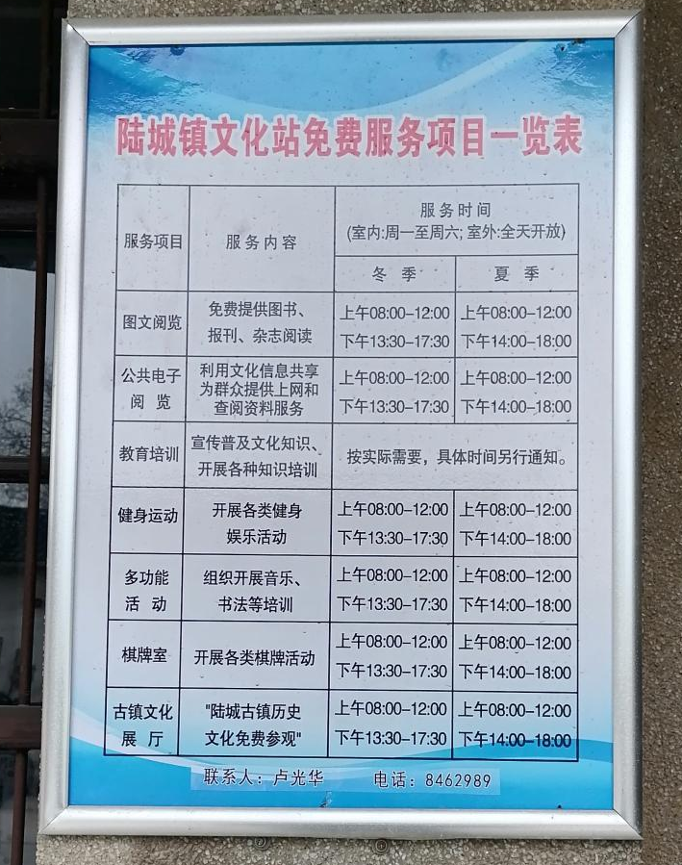

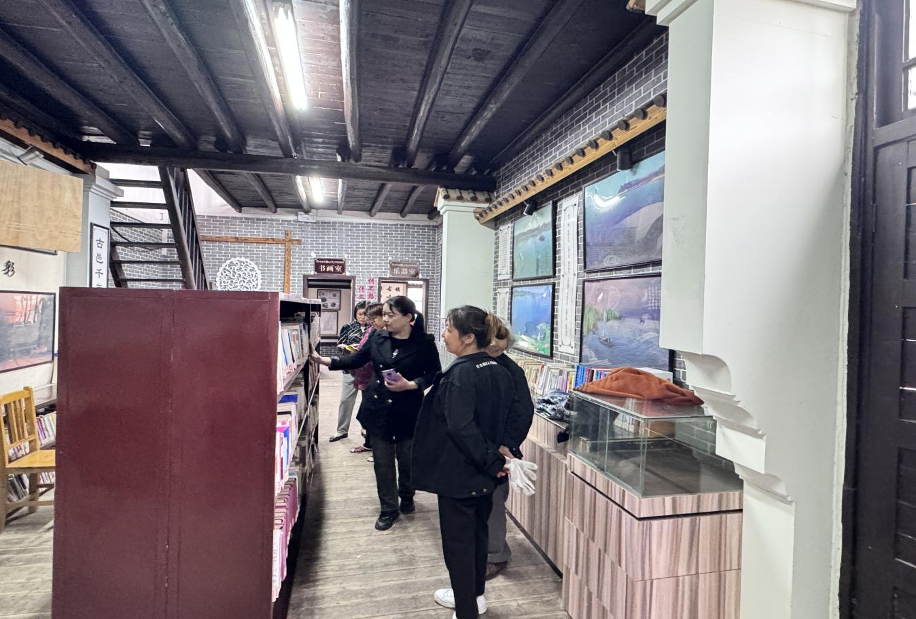
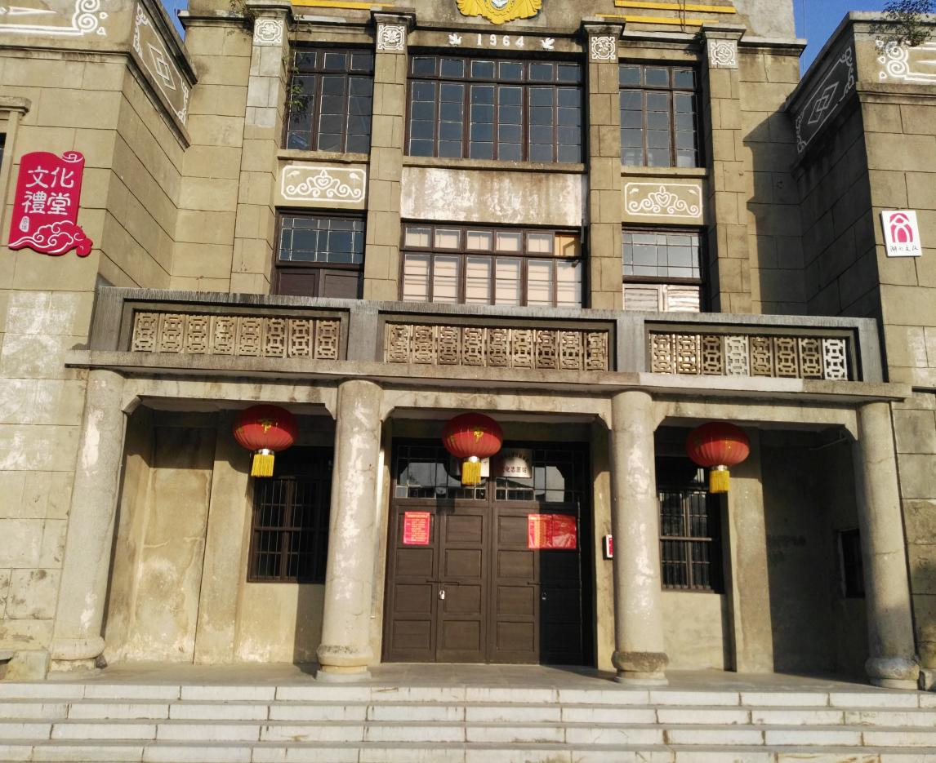
陆城镇文化站
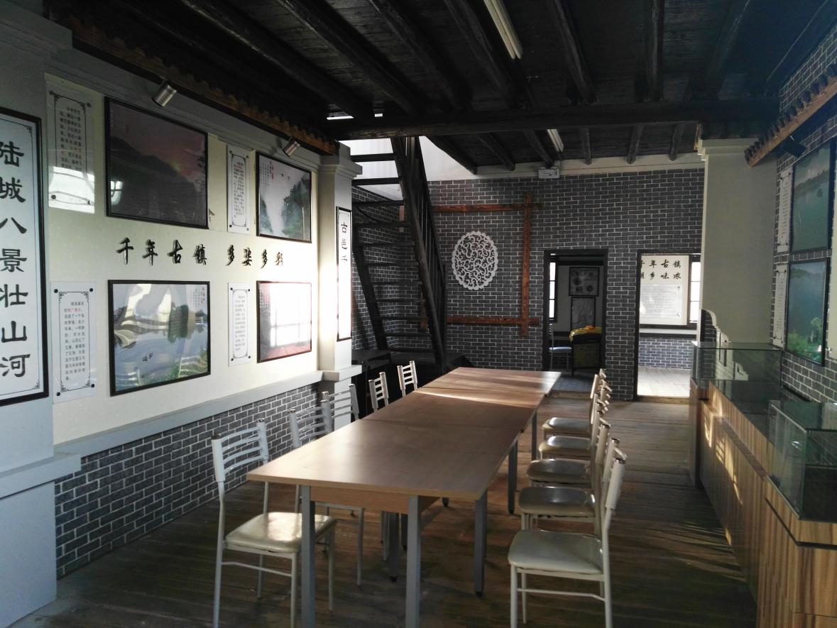
文化站展厅

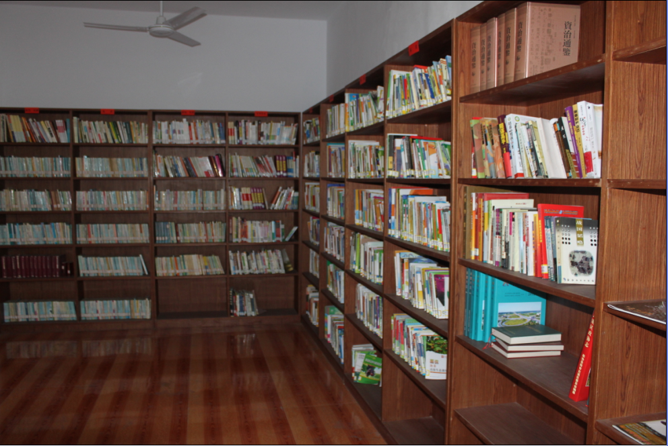
图书阅览室

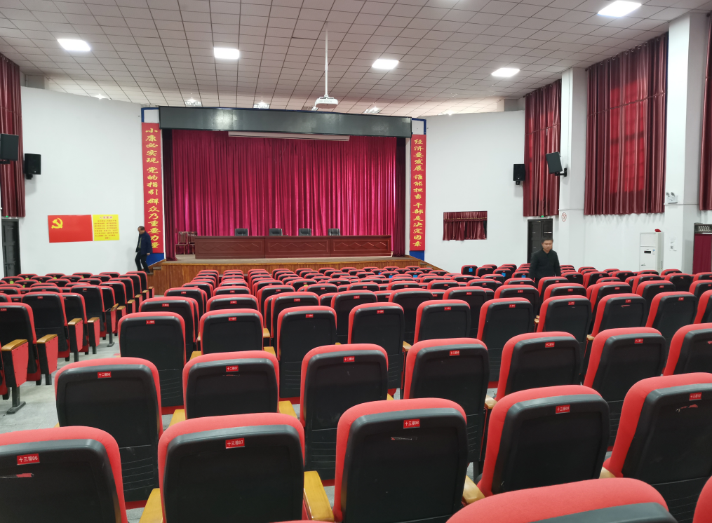
文化礼堂

